Помогли снять кольцо с пальца

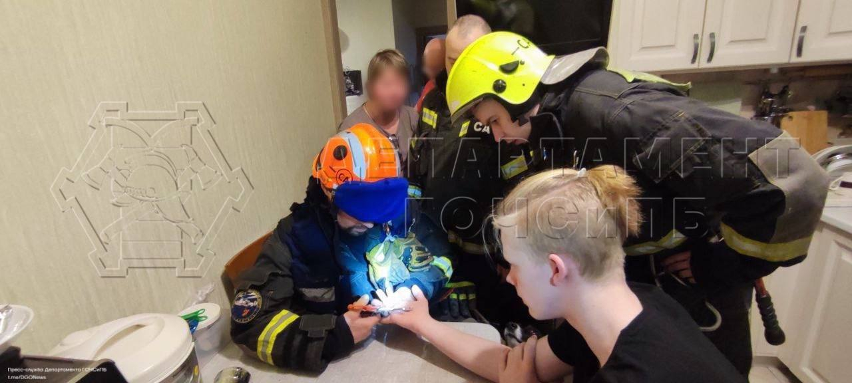

Поздно вечером 23 февраля сотрудники службы поискового и аварийно-спасательного обеспечения Московского авиационного центра выехали в Северное Бутово: на улице Старобитцевская, д. 15 помощь понадобилась подростку.
Заявка поступила от мамы мальчика, которая рассказала, что на его пальце застряло стальное кольцо. Снять самостоятельно украшение не получилось – палец сильно распух.
По прибытии на место сотрудники авиацентра помогли снять кольцо с помощью специального инструмента и осмотрели палец. Дополнительная помощь подростку не понадобилась.

